Arsylwi mewn ymchwil.
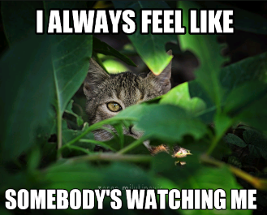
Amcanion dysgu
- Deall beth yw arsylwi
- Nodi pryd mae arsylwi yn briodol
- Ystyried goblygiadau moesegol arsylwi
Beth yw arsylwi?
A oes rhywun wedi arsylwi arnoch? Mewn gwers neu chwaraeon? Sut oedd yn gwneud i chi deimlo?

Beth oedd yr effaith ar yr hyn roeddech yn ei wneud?

Beth yw arsylwi a sut fuasech chi’n cynnal hyn? (Ymchwil unigol neu glipiau YouTube)

Manteision ac anfanteision arsylwi:
Manteision | Anfanteision

Samplo mewn Arsylwadau
Samplo mewn digwyddiad

Samplo o ran amser

